

SALPHOENIX®1P系列FPGA

PCI Express RC 对接 EP 参考设计

上海安路信息科技股份有限公司

APUG081（v0.1） 2025年1月

Confidential

术语/缩略词
缩略词 | 英文全拼 | 中文释义
FPGA | Field Programmable Gate Array | 现场可编程门阵列
PCIe | PCI Express | 高速串行计算机扩展总线
TLP | Transaction Layer Packet | 事务层数据报文
CPL | Completion without Data | 完成报文不带数据
CPLD | Completion with Data | 完成报文带数据
BAR | Base Address Register | 基地址寄存器
MPS | Maximum Payload Size | 最大数据载荷
MRRS | Maximum Read Request Size | 最大读请求载荷
PRBS | Pseudo-Random Binary Sequence | 伪随机二进制序列
TD | TangDynasty | 安路科技FPGA编译软件

目 录
术语/缩略词 I
目 录 II
1 概要 1
1.1 支持的器件 2
1.2 文件和目录结构 3
1.3 验证环境 4
1.4 使用资源 5
1.5 验证范围 6
2 RC功能概述 8
2.1 系统框图 9
2.2 串口以及UBUS总线 11
2.2.1 UBUS总线 11
2.2.2 RC端UBUS寄存器 12
2.2.3 RC端UBUS测试用例 16
2.3 发送与接收Engine 33
2.3.1 发送Engine 33
2.3.2 接收Engine 33
2.4 RC端顶层信号 34
3 EP功能概述 35
3.1 EP系统框图 35
3.2 EP BAR空间配置 36
3.3 EP端中断 37
3.3.1 中断修改 37
3.3.2 Legacy Int 38
3.3.3 MSI 38
3.3.4 MSI-X 39
3.4 EP端顶层信号 40
4 TestBench 42
4.1 仿真结构 42
4.2 运行仿真 44
4.2.1 Modelsim 44
5 调试 45
5.1 RC对接EP测试 45
5.1.1 物理连接 45
5.1.2 TLP报文测试 46
5.2 EP连接PC测试 48
5.2.1 TLP报文测试 48
5.2.2 中断测试 49
6 参考文献 51
版本信息 52
免责声明 52
图片目录
图 1-1 PCIe IPGEN界面设置 6
图 2-1 RC对接EP系统框图 9
图 2-2 UBUS总线时序 12
图 3-1 EP连接PC系统框图 35
图 3-2 修改EP端中断 37
图 3-3 中断参数选择 38
图 3-4 EP端发送INTA# 38
图 3-5 RC端检测INTA# 38
图 3-6 EP端生成MSI中断 39
图 4-1仿真结构图 42
图 4-2 Modelsim打印 44
图 5-1 RC连接EP拓扑图 45
图 5-2 RC与EP Demo板对接 46
图 5-3 RC端串口设置 47
图 5-4 RC端配置EP命令格式 47
图 5-5 查询PCIe link状态 48
图 5-6 读写BAR0 49
图 5-7 使能Legacy Int中断 49
图 5-8 demsg查看Legacy Int中断信息 49
图 5-9 使能MSI中断 49
图 5-10 dmesg查看MSI中断信息 50
图 5-11 使能MSI-X中断 50
图 5-12 dmesg查看MSI-X中断信息 50
表格目录
表格 1-1 参考设计支持的器件 2
表格 1-2 参考设计结构表 3
表格 1-3 参考设计软硬件环境 4
表格 1-4 参考设计使用资源 5
表格 1-5 RC和EP支持的TLP报文 6
表格 2-1 RC端UBUS寄存器映射 12
表格 2-2 RC端用户寄存器 12
表格 2-3 寄存器属性说明 16
表格 2-4 RC端工程示例顶层信号 34
表格 3-1 EP BAR配置表 36
表格 3-2 EP端工程示例顶层信号 40

概要
SALPHOENIX®1P（以下简称 PH1P）系列FPGA集成PCI Express控制器硬核，可提供高带宽、可配置和高可靠性的PCI Express互联。本文档提供PH1P系列FPGA的PCIe RC对接EP的参考设计的使用说明，以便于用户快速掌握PH1P系列FPGA中PCIe模块的使用。
PH1P系列FPGA PCIe IP，支持在配置界面中选择设备类型。在本参考设计中，提供了两个工程示例(Prj目录中case_ep和case_rc两个子目录)，PCIe IP分别被配置为Root Port of PCI Express Root Complex(简称为RC)，和Legacy PCI Express Endpoint（简称为EP，选择Legacy EP是为了演示IO读写）。
使用本文档对应的参考设计，能够在安路提供的PH1P Demo板上完成PCIe硬核的简单验证。参考设计默认设定PCIe链路最大协商速度位宽为Gen2x4，用户侧时钟频率为125Mhz。其中RC的示例，只能用于连接EP，需要两块PH1P Demo板对接，一块Demo板配置为RC，另一块配置为EP(Demo板具体配置见下文5.1章节)，RC端可以通过串口访问PCIe IP内部的配置空间，也可以控制用户逻辑，发送各种TLP报文，验证PCIe链路的连通性。其中EP的示例，既可连接RC，也可连接PC电脑进行测试，本参考设计中提供了对EP进行PIO读写的PC端Linux驱动。
同时，本参考设计提供了完整的仿真设计，支持Modelsim仿真环境。

支持的器件
本文档提及到PH1P系列FPGA，包括PH1P100SBG676和PH1P100SBG677。
表格 1-1 参考设计支持的器件
器件选择 |  | PCIe控制器位置
型号 | 封装 | X69Y120Z0
PH1P100 | SBG676 | ✔
PH1P100 | SBG677 | ✔

文件和目录结构
参考设计包含了所有需要的文件，包括TD工程，Linux驱动，仿真TestBench等，参考设计文件结构如下：
表格 1-2 参考设计结构表
器件选择 |  |  | 说明
Bit |  |  | 可用于直接测试烧录的bit文件，包含RC和EP
Doc |  |  | 参考设计相关的文档，包含本文档以及RC端串口发送命令
Driver |  |  | PC端Linux驱动，用于测试EP示例
Design |  |  | 参考设计示例
 | Prj |  | TD工程示例
 |  | case_ep | PCIe EP 工程示例
 |  | case_rc | PCIe RC 工程示例
 | Rtl |  | RC和EP工程示例的Source Code
 |  | common | RC和EP共用的Source Code
 |  | ep_side | EP端Source Code
 |  | rc_side | RC端Source Code
 | Sim |  | 参考设计仿真脚本及其波形文件
 |  | tb | 仿真TestBench 文件
 |  | modelsim | Modelsim仿真相关文件

验证环境
参考设计使用软硬件版本如下：
表格 1-3 参考设计软硬件环境
Type | Version
FPGA | AP108_V0.1(PH1P100SBG676)
TD | 6.1.1.123642
Modelsim | Modelsim SE-64 2020.4
OS | Ubuntu 2020.4

使用资源
参考设计中，RC和EP工程示例使用资源如下：
表格 1-4 参考设计使用资源
Type | EP | RC
lut | 1105(1.54%) | 3715(5.18%)
reg | 2920(2.04%) | 6241(4.53%)
eram | 7(2.33%) | 30(10%)
pad | 14(4.65%) | 19(6.31%)
PLL | 1(8.33%) | 1(8.33%)
pcie | 1(100%) | 1(100%)
hxt | 1(50%) | 1(50%)
gclk | 1(3.12%) | 2(6.25%)

验证范围
参考设计默认设定PCIe链路最大协商速度位宽为Gen2x4，用户侧时钟频率为125Mhz，其他PCIe链路最大协商速度位宽的测试需要修改PCIe IPGEN界面的Generation/Link Width/TL Clock Frequency选项如下图所示，需要注意的是不同速度位宽设置，支持的用户时钟频率不同，设置好用户时钟频率之后需确保PLL输出的tl_clk_user时钟频率与PCIe IPGEN界面设置的TL Clock Frequency相同。
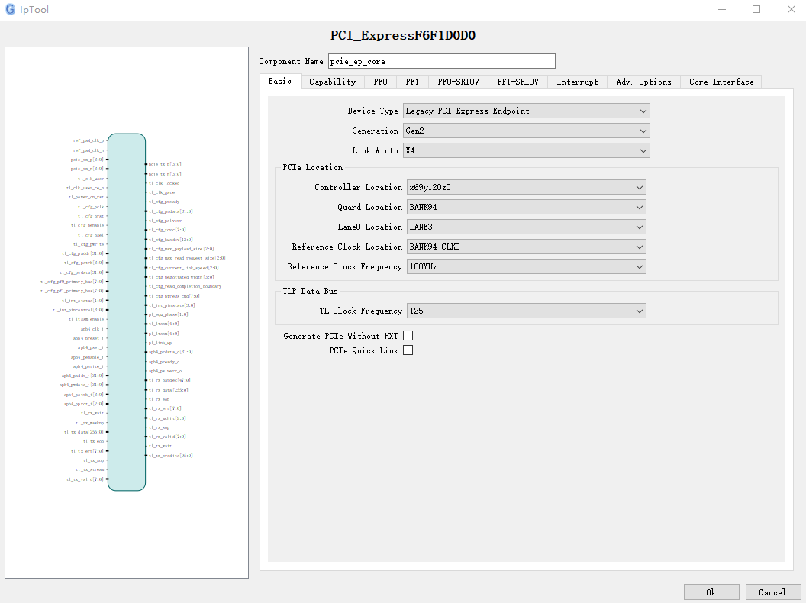
图 1-1 PCIe IPGEN界面设置
参考设计涵盖了PCIe TLP层常用的报文，且支持三种中断(Legacy INT/MSI/MSI-X)的触发及检测。RC端可以发起多种请求以获得EP端不同的信息，EP端收到这些请求后，可以发出响应的完成报文。同时，RC端支持配置EP端中断寄存器，使得EP端在收到中断触发的条件后，可以正常发起中断，而当RC收到这些中断时，也会做出相应的解析。RC和EP端所支持的TLP报文如下表所示。
表格 1-5 RC和EP支持的TLP报文
RC Side
Configuration Read Type 0 Request(CFGRD0)
Configuration Write Type 0 Request(CFGWR0)
I/O Read Request(IORD)
I/O Write Request(IOWR)
Memory Write Request(MEMWR)
Memory Read Request(MEMRD)
EP Side
Completion without Data(CPL)
Completion with Data(CPLD)
Legacy INTA
MSI Message
MSIX Message

RC功能概述
参考设计提供两种验证方式，即RC对接EP，还有EP连接PC。本章节将详细介绍RC对接EP的验证方式中，RC的功能，包括UBUS总线介绍，RC端内部寄存器描述，以及RC和EP的配置界面介绍。关于EP的功能介绍，在下文章节中有详细说明。

系统框图
RC对接EP的参考设计系统框图如下所示：
图 2-1 RC对接EP系统框图
由于PH1P Demo板PCIe的硬件为金手指，RC与EP工程示例可以通过PCIe延长线(带TX与RX信号反转)进行连接，具体见5.1章节。需要注意的是，使用延长线会对PCIe物理层信号传输质量造成影响。
首先RC端在上电后，板上PLL生成100M时钟，用于RC本身的参考时钟，并将该时钟通过金手指的连接PCIe延长线，送到EP端，作为PCIe参考时钟输入。
RC和EP端用户侧有一个时钟tl_clk_user，为PLL输出。PLL的参考时钟由外部板上25Mhz晶振提供。tl_clk_user根据PCIe IP设定的速度位宽不同，动态的调整PLL输出，例如在Gen2x4模式下，tl_clk_user时钟频率为125Mhz，在Gen1x1模式下，tl_clk_user时钟频率最小为20Mhz。tl_clk_user由用户侧提供，并驱动PCIe IP和用户侧相关逻辑。
用户在PC上可以通过串口助手软件，发送控制字符到pcie_uart模块，经过rc_uart_bridge模块之后，转换成对应的指令。rc_uart_bridge与pcie_rc_tx_engine/pcie_rc_rx_engine两个模块相连接，将CFGWR0/CFGRD0/IOWR/IORD/MEMWR/MEMRD这些TLP 请求，通过pcie_rc_tx_engine发送给PCIe IP，并最终传输到EP端。EP端在接收到读请求时，会返回对应的CPL/CPLD，这时RC端的pcie_rc_rx_engine会检测PCIe IP接收到CPL/CPLD，并对数据进行校验，将校验结果反馈到rc_uart_bridge模块，用户通过再次读取RC端寄存器，即可验证PCIe链路读写的正确性。

串口以及UBUS总线
pcie_uart模块是一个简单的RS232串口模块，用于RC端与PC端进行数据交互。RC端串口默认设置如下：
- 数据位8
- 校验位为奇数校验(ODD)
- 停止位2
- 波特率： 115200
pcie_uart与PC端通过自定义的帧格式来进行通信，一次读写的帧格式由14个字节组成，即6字节的帧头+4字节地址+4字节数据组成。其中帧头分为两类，即读和写。
例如，需要往RC 端0x4地址写0x12345678时，PC端发送帧数据如下所示，RC端无返回，默认写成功。
41 42 43 44 45 46 00 00 00 04 12 34 56 78
其中41 42 43 44 45 46为帧头，00 00 00 04为地址(高字节在前)，12 34 45 78为数据(高字节在前)
例如，需要往RC 端0x4地址读数据时，PC端发送帧数据如下，此时最后4字节的数据无效，可以是任何数据。
46 45 44 43 42 41 00 00 00 04 00 00 00 00
其中46 45 44 43 42 41为帧头，00 00 00 04为地址(高字节在前)，12 34 56 78 为填充数据，可任意给。当发送读数据帧时，RC端会以写数据帧的格式，将数据返回到串口。
EP端pcie_uart模块与RC端相同，下文描述EP端时，不在赘述pcie_uart模块。

UBUS总线
pcie_uart模块以UBUS总线的形式，与其他模块交互。pcie_uart模块会输出两路UBUS总线，其中一路用于访问HXT的apb4配置接口。另外一路用于访问PCIe IP 配置空间，以及用户寄存器，时钟域为tl_clk_user。
UBUS总线时序图如下所示：
图 2-2 UBUS总线时序
写方向，ubus_wen使能信号为一拍，同时给出有效地址和数据。读方向，ubus_ren使能信号为一拍，同时给出有效地址，随机数个周期后，bken为读有效信号，拉高一拍并给出有效的rdata。用户拉高ubus_ren读取数据后，必须等待bken信号为高后，才能进行下一步操作。

RC端UBUS寄存器
RC端pcie_uart模块的UBUS总线，根据读写地址中高16位，选择映射到不同的模块，当写使能拉高时，写地址有效，读使能拉高时，读地址有效。地址映射分布如下所示：
表格 2-1 RC端UBUS寄存器映射
addr[31：24] | addr[23：16] | Register Region
N/A | 0xF0 | 访问RC端PCIe HXT PHY(BANK94)
0x00 | !(0xF0) | RC端PCIe IP内部配置空间
0xFF | !(0xF0) | RC端用户寄存器，用于控制TLP读写

参考设计中，PCIe IP配置为Gen2x4，使用一个HXT Quad，对应BANK94。具体寄存器分布，请参阅《UG1309_安路科技PH1P系列FPGA_HXT高速串行收发器用户手册》。
RC端PCIe IP 内部配置空间，具体寄存器分布，请参阅《UG1313_安路科技PH1P系列FPGA_PCIe用户手册》。
RC端UBUS总线，可以访问内部用户寄存器，用于控制TLP读写，具体寄存器分布如下：
表格 2-2 RC端用户寄存器
addr[31：0] | Name | Description | Attribute
0xFF00_0000 | write：  op_start  ep_bdf  read：  mw_op_over  mr_op_over  iow_op_over  ior_op_over  cfg0w_op_over  cfg0r_op_over | 执行写操作时：  bit[0] ： op_start， 置1表示开始发送TLP报文。  bit[31：16]：EP端BDF。  执行读操作时：  bit[0] ： mw_op_over，置1表示Memory write操作完成  bit[1] ： mr_op_over，置1表示Memory read操作完成  bit[2] ： iow_op_over，置1表示io write操作完成  bit[3] ： ior_op_over，置1表示io read操作完成  bit[4] ： cfg0w_op_over，置1表示config write操作完成  bit[5] ： cfg0r_op_over，置1表示config read操作完成 | WR
0xFF00_0001 | mw_en | TLP Memory write enable | WO
0xFF00_0002 | mw_addr[31：0] | TLP Memory write high 32bit address | WO
0xFF00_0003 | mw_addr[63：32] | TLP Memory write low 32bit address | WO
0xFF00_0004 | mw_len[12：0] | TLP Memory write length in byte | WO
0xFF00_0005 | mw_data[31：0] | TLP Memory write data，每次写入32位数据到内部ERAM中，低位地址先开始写入。在使能PRBS模式时，无需用户提供数据，发送egnine内部PRBS模块自动生成数据。 | WO
0xFF00_0006 | mw_mode | TLP Memory write mode select。  bit[0]置1表示使能用户数据模式，需要用户提供Memory write data，置0表示使能PRBS模式，由发送egnine内部PRBS模块自动生成数据。 | WO
0xFF00_0007 | mw_prbs_error | PRBS mode error inject。  bit[0]：在使能PRBS 模式时，置1会让PRBS发送模块生成错误的PRBS数据。 | WO
0xFF00_0011 | mr_en | TLP Memory read enable | WO
0xFF00_0012 | mr_addr[31：0] | TLP Memory read high 32bit address | WO
0xFF00_0013 | mr_addr[63：32] | TLP Memory read low 32bit address | WO
0xFF00_0014 | mr_len[12：0] | TLP Memory read length in byte | WO
0xFF00_0015 | mr_data[31：0] | TLP Memory read data，  读取接收Engine中内部ERAM中的32位数据，低位地址先开始读取。在使能PRBS模式时，只会读取到当前是否数据校验是否发生错误。 | RO
0xFF00_0016 | mr_mode | TLP Memory read mode select。  bit[0]置1表示使能用户数据模式，需要用户读取Memory read data并自行校验，置0表示使能PRBS模式，由接收egnine内部PRBS模块校验数据。 | WO
0xFF00_0017 | mr_prbs_clear | PRBS mode error clear。  bit[0]：在使能PRBS 模式时，置1会让PRBS接收模块清除错误的PRBS数据。 | WO
0xFF00_0021 | iow_en | TLP io write enable | WO
0xFF00_0022 | iow_addr[31：0] | TLP io write 32bit address | WO
0xFF00_0023 | iow_data[31：0] | TLP io write 32bit data | WO
0xFF00_0031 | ior_en | TLP io read enable | WO
0xFF00_0032 | ior_addr[31：0] | TLP io read 32bit address | WO
0xFF00_0033 | ior_data[31：0] | TLP io read 32bit data。 读取接收Engine中上一次IO读TLP返回的数据。 | RO
0xFF00_0041 | cfg0w_en | TLP config write enable | WO
0xFF00_0042 | cfg0w_addr[31：0] | TLP config write 32bit address | WO
0xFF00_0043 | cfg0w_data[31：0] | TLP config write 32bit data | WO
0xFF00_0051 | cfg0r_en | TLP config read enable | WO
0xFF00_0052 | cfg0r_addr[31：0] | TLP config read 32bit address | WO
0xFF00_0053 | cfg0r_data[31：0] | TLP config read 32bit data。读取接收Engine中上一次config读TLP返回的数据。 | RO
0xFF00_0060 | write：  legacy_int_clear read：  legacy_int_status | 执行写操作时：  bit[0]： legacy_int_clear，置1表示清除当前legacy_int_status。  执行读操作时：  legacy_int_status[0]： inta  legacy_int_status[1]： intb  legacy_int_status[2]： intc  legacy_int_status[3]： intd | RW
0xFF00_0070 | write：  msi_int_clear read：  msi_int_status | 执行写操作时：  bit[0]： msi_int_clear，置1表示清除当前msi_int_status。  执行读操作时：  msi_int_status，置1表示产生MSI或MSI-X中断。 | RW
0xFF00_0071 | msi_int_vector | 指示当前MSI或MSI-X的中断向量 | RO
0xFF00_0080 | sys_rst_uart_ep | 通过串口单独复位PCIe EP端，置1表示复位。 | WO
0xFF00_0081 | sys_rst_uart_rc | 通过串口单独复位PCIe RC端，置1表示复位。 | WO
0xFF00_0090 | error_ep | Reversed， for debug | WO
0xFF00_0091 | error_length | Reversed， for debug | WO
0xFF00_0092 | error_address | Reversed， for debug | WO

上表中，关于寄存器的属性，如下表所示：
表格 2-3 寄存器属性说明
Register Attribute | Description
RW | 可读可写
RO | 只读
WO | 只写

RC端UBUS测试用例
RC端丰富的寄存器，提供各种TLP报文的收发，以及报文数据和长度的定义，用户可以根据需求，测试PCIe IP的功能，或者在此基础上，做出修改以适配用户场景。需要注意的是，本参考设计并不支持TLP Memory 读写字节对齐，仅支持Dword对齐。由于设置MPS为最大4096 字节，发送TLP Memory 读请求时，仅会返回一个完整的CPLD，并不会被拆分。
关于TLP Memory读写，参考设计支持两种模式，即PRBS模式和用户模式。
在PRBS模式下，RC端向EP发起TLP Memory写时，TLP报文中数据由发送Engine的PRBS Gen模块生成，这些数据通过PCIe链路传输到EP端，并被保存到用户侧的ERAM中。RC端向EP发起TLP Memory读时，EP会将ERAM中的PRBS数据组成CPLD报文并传输到RC端的接收Engine，接收Engine会自动校验PRBS数据，用户只需要读取校验结果，就能了解当前PCIe链路传输数据是否发生异常。同时，PRBS模式支持插错模式，在发送Engine端对PRBS数据故意插错，验证PRBS模式的准确性。
在用户模式下，RC端向EP发起TLP Memory写时，TLP报文中的数据由用户通过串口提供，串口的每条指令只能发送32位数据到RC端，并写到入到发送Engine的ERAM中，当用户写完所有需要发送的数据到ERAM中之后，启动发送使能，发送Engine会根据Memory写长度以及地址，将RC端ERAM中的数据通过PCIe链路写入EP端的ERAM中。RC端向EP发起TLP Memory读时，EP会将ERAM中的PRBS数据组成CPLD报文并传输到RC端的接收Engine，接收Engine会将数据存储在ERAM中，用户需要通过串口，将这些数据读取出来，串口的每条指令只能发送32位数据到PC端，且需要用户自行对比发送和返回的数据，以确定PCIe链路是否发生异常。
下面介绍的测试用例，在doc目录中有完整的串口命令格式uart_cmd_file.txt文件，供用户参考。

读取RC端速度位宽信息
用户串口发送：
4645444342410000409000000000
返回结果：
4142434445460000409010x10000 –x为当前位宽
41424344454600004090101x0000 –x为当前速度

设置RC端Command寄存器
用户串口发送：
4645444342410000400400000000 – APB读PF0 command 寄存器
4142434445460000400400100006 – APB对的PF0配置寄存器0x0000_0004的bit[2：0]写b110
4645444342410000400400000000 – APB读PF0 command 寄存器
返回结果：
4142434445460000400400100000 – 00100000为第一次读PF0 配置寄存器0x0000_0004的值
4142434445460000400400100006 – 00100006为第二次读PF0 配置寄存器0x0000_0004的值

读取EP端Device/Vendor ID寄存器
用户串口发送：
414243444546FF00005100000001 – 打开CFGRD操作使能
414243444546FF00005200000000 – CFGRD地址0x0000_0000
414243444546FF00000000000001 – 开始执行操作
464544434241FF00000000000000 – 回读执行状态位
464544434241FF00005300000000 – 回读数据
返回结果：
414243444546FF00000000000020 - 00000020代表CFGRD执行成功
414243444546FF000053ABCD1EBD - 读回寄存器00的数据是0xABCD1EBD

设置EP端Command寄存器
用户串口发送：
414243444546FF00005100000001 – 打开CFGRD操作使能
414243444546FF00005200000004 – CFGRD地址0x0000_0004
414243444546FF00000000000001 – 开始执行操作
464544434241FF00000000000000 – 回读执行状态位
464544434241FF00005300000000 – 回读数据
414243444546FF00004100000001 – 打开CFGWR操作使能
414243444546FF00004200000004 – CFGRD地址0x0000_0004
414243444546FF00004300100007 – 设置EP配置空间寄存器地址0x0000_0004的数据0x0010_0007
414243444546FF00000000000001 – 开始执行操作
464544434241FF00000000000000 – 回读执行状态位
414243444546FF00005100000001 – 打开CFGRD操作使能
414243444546FF00005200000004 – CFGRD地址0x0000_0004
414243444546FF00000000000001 – 开始执行操作
464544434241FF00000000000000 – 回读执行状态位
464544434241FF00005300000000 – 回读数据
返回结果：
414243444546FF00000000000020 - 00000020代表CFGRD执行成功
414243444546FF00005300100000 - 00100000代表读回寄存器04的数据是0x100000
414243444546FF00000000000010 - 00000010代表CFGWR执行成功
414243444546FF00000000000020 - 00000020代表CFGRD执行成功
414243444546FF00005300100007 - 00100007代表读回寄存器04的数据是0x100007

设置EP端BAR0
用户串口发送：
414243444546FF00004100000001 – 打开CFGWR操作使能
414243444546FF00004200000010 – CFGRD地址0x0000_0010
414243444546FF000043ffffffff – 设置EP配置空间寄存器地址0x0000_0010的数据0xFFFF_FFFF
414243444546FF00000000000001 – 开始执行操作
464544434241FF00000000000000 – 回读执行状态位
414243444546FF00005100000001 – 打开CFGRD操作使能
414243444546FF00005200000010 – CFGRD地址0x0000_0010
414243444546FF00000000000001 – 开始执行操作
464544434241FF00000000000000 – 回读执行状态位
464544434241FF00005300000000 – 回读数据
414243444546FF00004100000001 – 打开CFGWR操作使能
414243444546FF00004200000010 – CFGRD地址0x0000_0010
414243444546FF00004380000000 – 设置EP配置空间寄存器地址0x0000_0010的数据0x8000_0000
414243444546FF00000000000001 – 开始执行操作
464544434241FF00000000000000 – 回读执行状态位
返回结果：
414243444546FF00000000000010 - 00000010代表CFGWR执行成功
414243444546FF00000000000020 - 00000020代表CFGRD执行成功
414243444546FF000053FFF00000 - FFF00000表示BAR0空间大小是1 Mytes
414243444546FF00000000000010 - 00000010代表CFGWR执行成功

设置EP端BAR1
用户串口发送：
414243444546FF00004100000001 – 打开CFGWR操作使能
414243444546FF00004200000014 – CFGRD地址0x0000_0014
414243444546FF000043ffffffff – 设置EP配置空间寄存器地址0x0000_0014的数据0xFFFF_FFFF
414243444546FF00000000000001 – 开始执行操作
464544434241FF00000000000000 – 回读执行状态位
414243444546FF00005100000001 – 打开CFGRD操作使能
414243444546FF00005200000014 – CFGRD地址0x0000_0014
414243444546FF00000000000001 – 开始执行操作
464544434241FF00000000000000 – 回读执行状态位
464544434241FF00005300000000 – 回读数据
414243444546FF00004100000001 – 打开CFGWR操作使能
414243444546FF00004200000014 – CFGRD地址0x0000_0014
414243444546FF000043a0000000 – 设置EP配置空间寄存器地址0x0000_0014的数据0xa000_0000
414243444546FF00000000000001 – 开始执行操作
464544434241FF00000000000000 – 回读执行状态位
返回结果：
414243444546FF00000000000010 - 00000010代表CFGWR执行成功
414243444546FF00000000000020 - 00000020代表CFGRD执行成功
414243444546FF000053FFFFFF01 - FFFFFF01表示BAR1空间大小是2^8 Bytes
414243444546FF00000000000010 - 00000010代表CFGWR执行成功

设置EP端BAR2/3
BAR2和BAR3联合组成64位BAR。
用户串口发送：
414243444546FF00004100000001 – 打开CFGWR操作使能
414243444546FF00004200000018 – CFGRD地址0x0000_0018
414243444546FF000043ffffffff – 设置EP配置空间寄存器地址0x0000_0018的数据0xFFFF_FFFF
414243444546FF00000000000001 – 开始执行操作
464544434241FF00000000000000 – 回读执行状态位
414243444546FF00005100000001 – 打开CFGRD操作使能
414243444546FF00005200000018 – CFGRD地址0x0000_0018
414243444546FF00000000000001 – 开始执行操作
464544434241FF00000000000000 – 回读执行状态位
464544434241FF00005300000000 – 回读数据
414243444546FF00004100000001 – 打开CFGWR操作使能
414243444546FF0000420000001C – CFGRD地址0x0000_001C
414243444546FF000043ffffffff – 设置EP配置空间寄存器地址0x0000_001C的数据0xFFFF_FFFF
414243444546FF00000000000001 – 开始执行操作
464544434241FF00000000000000 – 回读执行状态位
414243444546FF00005100000001 – 打开CFGRD操作使能
414243444546FF0000520000001C – CFGRD地址0x0000_001C
414243444546FF00000000000001 – 开始执行操作
464544434241FF00000000000000 – 回读执行状态位
464544434241FF00005300000000 – 回读数据
414243444546FF00004100000001 – 打开CFGWR操作使能
414243444546FF00004200000018 – CFGRD地址0x0000_0018
414243444546FF00004300000000 – 设置EP配置空间寄存器地址0x0000_0018的数据0x0000_0000
414243444546FF00000000000001 – 开始执行操作
464544434241FF00000000000000 – 回读执行状态位
414243444546FF00004100000001 – 打开CFGWR操作使能
414243444546FF0000420000001C – CFGRD地址0x0000_001C
414243444546FF00004310000000 – 设置EP配置空间寄存器地址0x0000_001C的数据0x1000_0000
414243444546FF00000000000001 – 开始执行操作
464544434241FF00000000000000 – 回读执行状态位
返回结果：
414243444546FF00000000000010 - 00000010代表CFGWR执行成功
414243444546FF00000000000020 - 00000020代表CFGRD执行成功
414243444546FF000053FFF00004 - FFF00004表示BAR2空间
414243444546FF00000000000010 - 00000010代表CFGWR执行成功
414243444546FF00000000000020 - 00000020代表CFGRD执行成功
414243444546FF000053FFFFFFFF - FFFFFFFF表示BAR3空间
414243444546FF00000000000010 - 00000010代表CFGWR执行成功
414243444546FF00000000000010 - 00000010代表CFGWR执行成功

设置EP端BAR4/5
BAR4和BAR5联合组成64位BAR。
用户串口发送：
414243444546FF00004100000001 – 打开CFGWR操作使能
414243444546FF00004200000020 – CFGRD地址0x0000_0020
414243444546FF000043ffffffff – 设置EP配置空间寄存器地址0x0000_0020的数据0xFFFF_FFFF
414243444546FF00000000000001 – 开始执行操作
464544434241FF00000000000000 – 回读执行状态位
414243444546FF00005100000001 – 打开CFGRD操作使能
414243444546FF00005200000020 – CFGRD地址0x0000_0020
414243444546FF00000000000001 – 开始执行操作
464544434241FF00000000000000 – 回读执行状态位
464544434241FF00005300000000 – 回读数据
414243444546FF00004100000001 – 打开CFGWR操作使能
414243444546FF00004200000024 – CFGRD地址0x0000_0024
414243444546FF000043ffffffff – 设置EP配置空间寄存器地址0x0000_0024的数据0xFFFF_FFFF
414243444546FF00000000000001 – 开始执行操作
464544434241FF00000000000000 – 回读执行状态位
414243444546FF00005100000001 – 打开CFGRD操作使能
414243444546FF00005200000024 – CFGRD地址0x0000_001C
414243444546FF00000000000001 – 开始执行操作
464544434241FF00000000000000 – 回读执行状态位
464544434241FF00005300000000 – 回读数据
414243444546FF00004100000001 – 打开CFGWR操作使能
414243444546FF00004200000020 – CFGRD地址0x0000_0018
414243444546FF00004300000000 – 设置EP配置空间寄存器地址0x0000_0020的数据0x0000_0000
414243444546FF00000000000001 – 开始执行操作
464544434241FF00000000000000 – 回读执行状态位
414243444546FF00004100000001 – 打开CFGWR操作使能
414243444546FF00004200000024 – CFGRD地址0x0000_0024
414243444546FF00004310000000 – 设置EP配置空间寄存器地址0x0000_0024的数据0x1000_0000
414243444546FF00000000000001 – 开始执行操作
464544434241FF00000000000000 – 回读执行状态位
返回结果：
414243444546FF00000000000010 - 00000010代表CFGWR执行成功
414243444546FF00000000000020 - 00000020代表CFGRD执行成功
414243444546FF000053FFF00004 - FFF00004表示BAR4空间
414243444546FF00000000000010 - 00000010代表CFGWR执行成功
414243444546FF00000000000020 - 00000020代表CFGRD执行成功
414243444546FF000053FFFFFFFF - FFFFFFFF表示BAR5空间
414243444546FF00000000000010 - 00000010代表CFGWR执行成功
414243444546FF00000000000010 - 00000010代表CFGWR执行成功

设置EP端MPS/MRRS
用户串口发送：
414243444546FF00005100000001 – 打开CFGRD操作使能
414243444546FF00005200000088 – CFGRD地址0x0000_0088
414243444546FF00000000000001 – 开始执行操作
464544434241FF00000000000000 – 回读执行状态位
464544434241FF00005300000000 – 回读数据
414243444546FF00004100000001 – 打开CFGWR操作使能
414243444546FF00004200000088 – CFGRD地址0x0000_0088
414243444546FF000043000059B0 – 设置EP配置空间寄存器地址0x0000_0088的数据0x0000_59B0
414243444546FF00000000000001 – 开始执行操作
464544434241FF00000000000000 – 回读执行状态位
返回结果：
414243444546FF00000000000020 - 00000020代表CFGRD执行成功
414243444546FF00005300002910 - 00002910代表读回寄存器88的数据是0x2910
414243444546FF00000000000010 - 00000010代表CFGWR执行成功

设置RC端MPS/MRRS
串口通过UBUS总线转APB4总线，访问PCIe IP 内部配置空间。访问0x4088为PF0的Device Control寄存器。
用户串口发送：
4645444342410000408800000000 – APB读PF0 Device Control 寄存器
41424344454600004088000559B0 – APB对的PF0配置寄存器0x0000_0004的bit[14：12]，bit[7：5]写3’b101
返回结果：
4142434445460000408800052910 - 00052910代表读回寄存器的数据是0x52910

PRBS MEMWR BAR0 64 Bytes
使用内部生成PRBS数据的方式进行TLP Memory读写，可以省去通过串口发送用户数据的过程，简化了串口发送流程。
用户串口发送：
414243444546FF00000100000001 – 打开MEMWR操作使能
414243444546FF00000280000000 – 设置EP MEMWR空间低地址0x8000_0000
414243444546FF00000300000000 – 设置EP MEMWR空间高地址0x0000_0000
414243444546FF00000400000040 – 设置MEMWR数据长度64byte
414243444546FF00000000000001 – 开始执行操作
464544434241FF00000000000000 – 回读执行状态位
返回结果：
414243444546FF00000000000001 - 00000001代表MEMWR执行成功

PRBS MEMRD BAR0 64 Bytes
用户串口发送：
414243444546FF00001100000001 – 打开MEMRD操作使能
414243444546FF00001280000000 – 设置EP MEMRD空间低地址0x8000_0000
414243444546FF00001300000000 – 设置EP MEMRD空间高地址0x0000_0000
414243444546FF00001400000040 – 设置MEMWR数据长度64byte
414243444546FF00000000000001 – 开始执行操作
464544434241FF00000000000000 – 回读执行状态位
464544434241FF00001500000000 – 回读读结果状态
返回结果：
414243444546FF00000000000002 - 00000002代表MEMRD执行成功
414243444546FF00001500000000 - 00000000代表MEMRD回读数据正确

PRBS MEMWR BAR2 256 Bytes
用户串口发送：
414243444546FF00000100000001 – 打开MEMWR操作使能
414243444546FF00000200000000 – 设置EP MEMWR空间低地址0x0000_0000
414243444546FF00000310000000 – 设置EP MEMWR空间高地址0x1000_0000
414243444546FF00000400000100 – 设置MEMWR数据长度256byte
414243444546FF00000000000001 – 开始执行操作
464544434241FF00000000000000 – 回读执行状态位
返回结果：
414243444546FF00000000000001 - 00000001代表MEMWR执行成功

PRBS MEMRD BAR2 256 Bytes
用户串口发送：
414243444546FF00001100000001 – 打开MEMRD操作使能
414243444546FF00001200000000 – 设置EP MEMWR空间低地址0x0000_0000
414243444546FF00001310000000 – 设置EP MEMWR空间高地址0x1000_0000
414243444546FF00001400000100 – 设置MEMWR数据长度256byte
414243444546FF00000000000001 – 开始执行操作
464544434241FF00000000000000 – 回读执行状态位
464544434241FF00001500000000 – 回读读结果状态
返回结果：
414243444546FF00000000000002 - 00000002代表MEMRD执行成功
414243444546FF00001500000000 - 00000000代表MEMRD回读数据正确

PRBS MEMWR BAR2 4096 Bytes
用户串口发送：
414243444546FF00000100000001 – 打开MEMWR操作使能
414243444546FF00000200000000 – 设置EP MEMWR空间低地址0x0000_0000
414243444546FF00000310000000 – 设置EP MEMWR空间高地址0x1000_0000
414243444546FF00000400001000 – 设置MEMWR数据长度4096byte
414243444546FF00000000000001 – 开始执行操作
464544434241FF00000000000000 – 回读执行状态位
返回结果：
414243444546FF00000000000001 - 00000001代表MEMWR执行成功

PRBS MEMRD BAR2 4096 Bytes
用户串口发送：
414243444546FF00001100000001 – 打开MEMRD操作使能
414243444546FF00001200000000 – 设置EP MEMWR空间低地址0x0000_0000
414243444546FF00001310000000 – 设置EP MEMWR空间高地址0x1000_0000
414243444546FF00001400001000 – 设置MEMWR数据长度4096byte
414243444546FF00000000000001 – 开始执行操作
464544434241FF00000000000000 – 回读执行状态位
464544434241FF00001500000000 – 回读读结果状态
返回结果：
414243444546FF00000000000002 - 00000002代表MEMRD执行成功
414243444546FF00001500000000 - 00000000代表MEMRD回读数据正确

PRBS MEMWR BAR2 4096 Bytes with error inject
PRBS模式下，用户可以使能发送Engine插错功能，使发出的PRBS数据无法通过校验，这些数据在RC端通过TLP Memory 写被发送到EP端的ERAM中。在发起下一次TLP Memory 读时，接收Engine在检验接收到的PRBS数据时，会提示用户出错，从而进一步验证链路的是否正常通信。
用户串口发送：
414243444546FF00000100000001 – 打开MEMWR操作使能
414243444546FF00000700000001 - 设置PRBS模式插错
414243444546FF00000200000000 – 设置EP MEMWR空间低地址0x0000_0000
414243444546FF00000310000000 – 设置EP MEMWR空间高地址0x1000_0000
414243444546FF00000400001000 – 设置MEMWR数据长度4096byte
414243444546FF00000000000001 – 开始执行操作
464544434241FF00000000000000 – 回读执行状态位
414243444546FF00000700000000 - 取消PRBS模式插错
返回结果：
414243444546FF00000000000001 - 00000001代表MEMWR执行成功

PRBS MEMRD BAR2 4096 Bytes with error inject
用户串口发送：
414243444546FF00001100000001 – 打开MEMRD操作使能
414243444546FF00001200000000 – 设置EP MEMWR空间低地址0x0000_0000
414243444546FF00001310000000 – 设置EP MEMWR空间高地址0x1000_0000
414243444546FF00001400001000 – 设置MEMWR数据长度4096byte
414243444546FF00000000000001 – 开始执行操作
464544434241FF00000000000000 – 回读执行状态位
464544434241FF00001500000000 – 回读读结果状态
414243444546FF00001700000001 - 清除PRBS错误
返回结果：
414243444546FF00000000000002 - 00000002代表MEMRD执行成功
414243444546FF00001500000001 - 00000001代表MEMRD回读数据错误

USER MEMWR BAR0 64 Bytes
在用户数据模式下，需要用户通过串口将数据写入到发送Engine的ERAM中，每条串口命令只能写写32bit的数据。
用户串口发送：
414243444546FF00000100000001 – 打开MEMWR操作使能
414243444546FF00000280000000 – 设置EP MEMWR空间低地址0x8000_0000
414243444546FF00000300000000 – 设置EP MEMWR空间高地址0x0000_0000
414243444546FF00000400000040 – 设置MEMWR数据长度64byte
414243444546FF00000600000001 - 设置用户 MEMWR 模式
414243444546FF00000500000000 - 用户写数据
414243444546FF00000500000001 - 用户写数据
414243444546FF00000500000002 - 用户写数据
414243444546FF00000500000003 - 用户写数据
414243444546FF00000500000004 - 用户写数据
414243444546FF00000500000005 - 用户写数据
414243444546FF00000500000006 - 用户写数据
414243444546FF00000500000007 - 用户写数据
414243444546FF00000500000008 - 用户写数据
414243444546FF00000500000009 - 用户写数据
414243444546FF0000050000000a - 用户写数据
414243444546FF0000050000000b - 用户写数据
414243444546FF0000050000000c - 用户写数据
414243444546FF0000050000000d - 用户写数据
414243444546FF0000050000000e - 用户写数据
414243444546FF0000050000000f - 用户写数据
414243444546FF00000000000001 – 开始执行操作
464544434241FF00000000000000 – 回读执行状态位
414243444546FF00000600000000 - 关闭用户 MEMWR模式
返回结果：
414243444546FF00000000000001 - 00000001代表MEMWR执行成功

USER MEMRD BAR0 64 Bytes
用户串口发送：
414243444546FF00001100000001 – 打开MEMRD操作使能
414243444546FF00001280000000 – 设置EP MEMRD空间低地址0x8000_0000
414243444546FF00001300000000 – 设置EP MEMRD空间高地址0x0000_0000
414243444546FF00001400000040 – 设置MEMWR数据长度64byte
414243444546FF00001600000001 - 设置用户 MEMRD 模式
414243444546FF00000000000001 – 开始执行操作
464544434241FF00000000000000 – 回读执行状态位
464544434241FF00001500000000 – 回读数据
464544434241FF00001500000000 – 回读数据
464544434241FF00001500000000 – 回读数据
464544434241FF00001500000000 – 回读数据
464544434241FF00001500000000 – 回读数据
464544434241FF00001500000000 – 回读数据
464544434241FF00001500000000 – 回读数据
464544434241FF00001500000000 – 回读数据
464544434241FF00001500000000 – 回读数据
464544434241FF00001500000000 – 回读数据
464544434241FF00001500000000 – 回读数据
464544434241FF00001500000000 – 回读数据
464544434241FF00001500000000 – 回读数据
464544434241FF00001500000000 – 回读数据
464544434241FF00001500000000 – 回读数据
464544434241FF00001500000000 – 回读数据
414243444546FF00001600000000 - 关闭用户 MEMRD 模式
返回结果：
414243444546FF00000000000002 - 00000002代表MEMRD执行成功
414243444546FF00001500000000 - 回读数据
414243444546FF00001500000001 - 回读数据
414243444546FF00001500000002 - 回读数据
414243444546FF00001500000003 - 回读数据
414243444546FF00001500000004 - 回读数据
414243444546FF00001500000005 - 回读数据
414243444546FF00001500000006 - 回读数据
414243444546FF00001500000007 - 回读数据
414243444546FF00001500000008 - 回读数据
414243444546FF00001500000009 - 回读数据
414243444546FF0000150000000a - 回读数据
414243444546FF0000150000000b - 回读数据
414243444546FF0000150000000c - 回读数据
414243444546FF0000150000000d - 回读数据
414243444546FF0000150000000e - 回读数据
414243444546FF0000150000000f - 回读数据

IOWR BAR1
用户串口发送：
414243444546FF00002100000001 – 打开IOWR操作使能
414243444546FF000022a0000000 – 设置EP IOWR空间地址0xa000_0000
414243444546FF00002312345678 – 设置IOWR数据32'h12345678
414243444546FF00000000000001 – 开始执行操作
464544434241FF00000000000000 – 回读执行状态位
返回结果：
414243444546FF00000000000004 - 00000004代表IOWR执行成功

IORD BAR1
用户串口发送：
414243444546FF00003100000001 – 打开IORD操作使能
414243444546FF000032a0000001 – 设置EP IORD空间地址0xa000_0000
414243444546FF00000000000001 – 开始执行操作
464544434241FF00000000000000 – 回读执行状态位
464544434241FF00003300000000 – 回读数据
返回结果：
414243444546FF00000000000008 - 00000008代表IORD执行成功
414243444546FF00003312345678 - 12345678代表IORD回读数据0x12345678

RESET EP
RC端可以通过串口复位EP，用以验证复位之后，PCIe链路的稳定性
用户串口发送：
414243444546FF00008000000001 - 复位 PCIe EP system
414243444546FF00008000000000 - 解复位 PCIe EP system

RESET RC
RC端可以通过串口复位RC，用以验证复位之后，PCIe链路的稳定性
用户串口发送：
414243444546FF00008100000001 - 复位 PCIe RC system
414243444546FF00008100000000 - 解复位 PCIe RC system

发送与接收Engine

发送Engine
RC端发送Engine负责将串口解析出来的TLP操作信号，转化为对应的TLP报文，并传输到PCIe IP的发送接口上。发送Engine支持CFGRD0/CFGWR0/IORD/IOWR/MEMWR/MEMRD报文的发送。其中MEMWR /MEMRD支持长度用户定义。
发送Engine中例化了8个PRBS_GEN模块，每个模块输出数据位宽为32位，所有PRBS_GEN模块输出数据合并则为256位。用于在PRBS模式下，发送Engine直接将PRBS输出数据发送到PCIe IP的发送接口上。每次关闭Memory write enable(mw_en)时，PRBS模块都会被复位，用以下一次数据传输。
同时，发送Engine中例化了ERAM，32位数据写入，256位数据输出，在用户数据模式下，将串口解析出来的用户数据，写入到ERAM中。启动TLP Memory 写时，发送Engine会读取ERAM中数据，发送到PCIe IP的发送接口上。
发送Engine不支持发送CPL/CPLD，即EP不能主动发起MEMWR/MEMRD，否则RC端可能会无法响应。

接收Engine
RC端接收Engine负责接收PCIe IP接收端口的TLP报文，并解析为对应的数据，存储到ERAM中或者寄存器中。接收Engine支持CPL/CPLD报文的接收。
接收Engine中例化了8个PRBS_CHK模块，每个模块输入数据位宽为32位，所有PRBS_CHK模块都会输出ALM信号，置1表示当前PRBS检测失败，存在误码。在PRBS模式下，接收Engine直接接收PCIe IP的数据，分散到各个PRBS_CHK模块中做校验。每次关闭Memory read enable(mr_en)时，PRBS模块都会被复位，用以下一次数据传输。
同时，接收Engine中例化了ERAM，256位数据写入，32位数据输出，在用户数据模式下，将PCIe IP输出的用户数据，写入到ERAM中。用户通过串口读取数据时，接收Engine会读取ERAM中数据，发送到串口模块。

RC端顶层信号
RC端工程示例顶层信号如下表所示：
表格 2-4 RC端工程示例顶层信号
Pin Name | IO | Location | Description
ref_pad_clk_p/n | I | 固定位置 | HXT 参考时钟输入，PCIe IP 配置界面中选择为BANK94 CLK0。  硬连线，不需要用户分配管脚
pcie_rx_p/n[3：0] | I | 固定位置 | HXT 接收方向管脚，PCIe IP 配置界面中选择为BANK94。  硬连线，不需要用户分配管脚
pcie_tx_p/n[3：0] | O | 固定位置 | HXT 发送方向管脚，PCIe IP 配置界面中选择为BANK94。  硬连线，不需要用户分配管脚
sys_clk | I | N21 | PH1P Demo板25Mhz输入，内部PLL参考时钟。
pcie_mperst | O | P16 | RC端输出到EP的复位
pcie_power_on_rst | I | G8 | RC端复位，连接到Demo板按键
rxd | I | G9 | 串口接收信号
txd | O | J8 | 串口发送信号
debug_led[7：0] | O | J26  H26  G26  E26  D26  J25  G25  F25 | Demo板LED灯，调试使用。  debug_led[0]：复位信号  debug_led[1]：pl_link_up，PCIe IP link信号  debug_led[2]：PCIe Subsystem初始化配置完成信号  debug_led[3]：ltssm_reg[4]  debug_led[4]：ltssm_reg[3]  debug_led[5]：ltssm_reg[2]  debug_led[6]：ltssm_reg[1]  debug_led[7]：ltssm_reg[0]

EP功能概述

EP系统框图
EP连接PC的参考设计系统框图如下所示：
图 3-1 EP连接PC系统框图
PH1P Demo硬件默认设置为EP模式，用户无需额外修改。
EP端用户侧有一个时钟tl_clk_user，为PLL输出。PLL的参考时钟由外部板上25Mhz晶振提供。tl_clk_user根据PCIe IP设定的速度位宽不同，动态的调整PLL输出，例如在Gen2x4模式下，tl_clk_user时钟频率为125Mhz，在Gen1x1模式下，tl_clk_user时钟频率最小为20Mhz。tl_clk_user由用户侧提供，并驱动PCIe IP和用户侧相关逻辑。
用户在PC上可以通过串口助手软件，发送控制字符到pcie_uart模块，经过ep_uart_bridge模块之后，转换成对应的指令。可以访问PCIe IP 和HXT内部寄存器，以及部分自定义的逻辑寄存器。串口模块无法控制EP端，发送TLP报文，EP端只能响应RC端的TLP读写请求。
EP端Engine在接收到读请求时，会返回对应的CPL/CPLD。可以响应CFGWR0/CFGRD0/IOWR/IORD /MEMRD这些Non-Posted的TLP 请求，CFGWR0/CFGRD0的CPL/CPLD为PCIe IP自动回复，其他需要EP端Engine发送对应的CPL/CPLD到PCIe IP的发送接口上。接收Engine在接收到IOWR报文时，解析出写数据并写入到内部寄存器数组中，同时返回CPL，以响应IOWR。在接收到IORD报文时，返回CPLD同时携带对应的数据。接收Engine在接收到MEMWR报文时，解析出数据并写入到内部ERAM中，在接收到MEMRD报文时，读取出ERAM中存储的数据组成CPLD报文返回到RC端。

EP BAR空间配置
参考设计中EP端BAR空间配置如下：
表格 3-1 EP BAR配置表
BAR NUM | BAR0 | BAR1 | BAR2 | BAR4
Memory/IO | Memory | IO | Memory | Memory
32bit/64bit | 32bit | 32bit | 64bit | 64bit
Space size | 2^0 MBytes | 2^8 Bytes | 2^0 MBytes | 2^0 MBytes
Impl | ERAM | Register | ERAM | ERAM

EP端BAR的实现是由FPGA内部中ERAM或者寄存器数组组成。所有Memory BAR共享同一块ERAM，即RC发送的所有Memory读写，都是读写同一块ERAM。ERAM实际大小为4KB，如果读写地址超过4KB， 也会映射的4KB上。
所有的IO BAR共享同一组Register 数组，即RC发送的所有IO读写，都是读写同一组寄存器数组。寄存器数组实际大小为256B，如果读写地址超过256B，也会映射到256B上。

EP端中断
所有中断的中断源都是通过EP端Demo板卡上按键来触发，当按下后，根据定义不同的中断，以生成中断。

中断修改
参考设计支持三种中断的生成和校验，但是只能同时支持一种中断。默认生成为Legacy Int，如果需要测试MSI和MSIX，则需要修改IP和参数。修改步骤如下：

EP端IP GUI中断界面
双击EP端PCIe IP，打开界面，在Interrupt栏中，选择需要使能的中断。需要注意的事，参考设计中，MSI和MSI-X最大支持向量数为4。
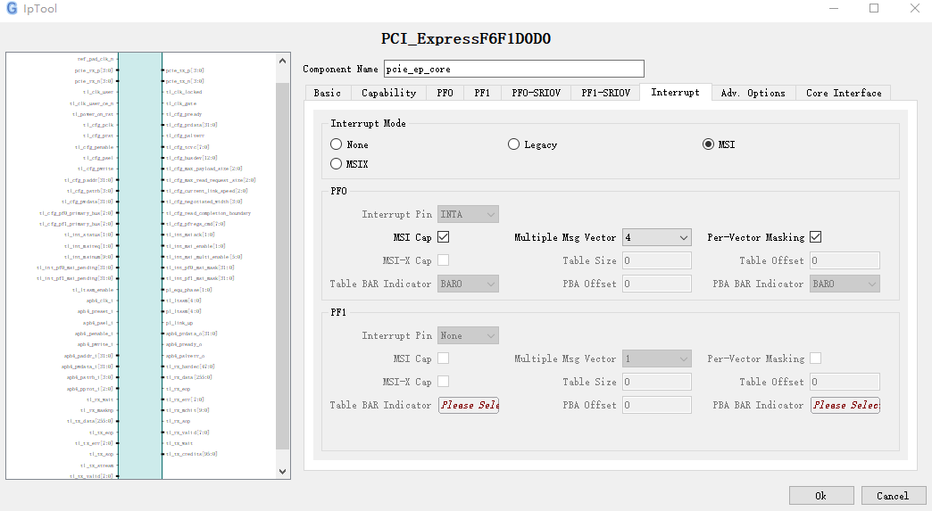
图 3-2 修改EP端中断

修改RC和EP端参数
RC和EP共用同一份宏定义文件，即ph1p_pcie_case_param.v。需要修改宏定义文件中，与中断修改的参数，如下图所示。用户需要将生效的中断定义生效即可，参考设计虽然支持三种中断，但需要注意三种中断同时只能设置一种，且需要配合EP端IP才能生效。
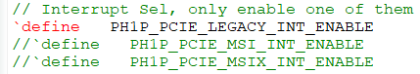
图 3-3 中断参数选择

Legacy Int
当检测到用户按键输入后，EP端中断模块会同时拉高tl_int_status[0]和tl_int_pincontrol[0]一个周期，表示当前PF0需要发送INTA中断，EP端支持INTA/B/C/D轮询发送。
图 3-4 EP端发送INTA#
同时，RC端支持Legacy Int的检测。tl_int_pinstate[3：0]拉高时，表示接收到Legacy Int。每个bit分别对应INTA/B/C/D。
图 3-5 RC端检测INTA#

MSI
当检测到用户按键输入后，中断模块通过控制PCIE IP MSI信号生成MSI中断。通过改变tl_int_msinum[4：0]信号，生成不同的中断向量。参考设计最多提供4个MSI中断。下图显示一个示例，PF0发起MSI中断请求，tl_int_status[0]置1，同时拉高一个周期的tl_int_msireq[0]，tl_int_msinum[4：0]给出中断向量。收到tl_int_msiack信号后，tl_int_status置0，清除MSI中断。用户侧在发送中断前，需要判断当前PF的MSI是否被使能，以及被使能的向量个数，并结合mask和pending发送中断。
图 3-6 EP端生成MSI中断

MSI-X
MSI-X是MSI的扩展和增强。MSI有它自身的局限性，MSI最多支持32个中断，且要求中断向量连续，而MSI-X没有这个限制，且支持的中断数量更多。此外，MSI-X的中断向量信息并不直接存储在Capability中，而是在一块特殊Memory中。由此，在EP端Engine模块中，使用4组寄存器存放当前MSI-X的相关信息。当用户按下按键时，Engine模块会依次发送MSI-X向量0到3，一共4个，以此往复。
PH1P系列FPGA PCIe 控制器实现PCIe协议规定的MSI-X Capability结构。用户侧需要维护MSI-X Table以及MSI-X PBA。需要注意的是，MSI和MSI-X，PCIe控制器不支持同时使能，这是一个配置错误。

EP端顶层信号
EP端工程示例顶层信号如下表所示：
表格 3-2 EP端工程示例顶层信号
Pin Name | IO | Location | Description
ref_pad_clk_p/n | I | 固定位置 | HXT 参考时钟输入，PCIe IP 配置界面中选择为BANK94 CLK0。  硬连线，不需要用户分配管脚
pcie_rx_p/n[3：0] | I | 固定位置 | HXT 接收方向管脚，PCIe IP 配置界面中选择为BANK94。  硬连线，不需要用户分配管脚
pcie_tx_p/n[3：0] | O | 固定位置 | HXT 发送方向管脚，PCIe IP 配置界面中选择为BANK94。  硬连线，不需要用户分配管脚
sys_clk | I | N21 | PH1P Demo板25Mhz输入，内部PLL参考时钟
user_int_trigger | I | E6 | 中断触发信号
pcie_mperst | I | P16 | RC端输出到EP的复位
pcie_power_on_rst | I | G8 | EP端复位，连接到Demo板按键
rxd | I | G9 | 串口接收信号
txd | O | J8 | 串口发送信号
debug_led[7：0] | O | J26  H26  G26  E26  D26  J25  G25  F25 | Demo板LED灯，调试使用。  debug_led[0]：power_on_rsr_dly， EP端复位信号  debug_led[1]：pl_link_up，PCIe IP link信号  debug_led[2]：tl_clk_locked，PCIe IP 初始化完成  debug_led[3]：ltssm_reg[4]  debug_led[4]：ltssm_reg[3]  debug_led[5]：ltssm_reg[2]  debug_led[6]：ltssm_reg[1]  debug_led[7]：ltssm_reg[0]

TestBench

仿真结构
参考设计中的仿真用例演示了：
- 配置读/写
- Memory PRBS模式读/写
- Memory 用户模式读/写
- IO读/写
TestBench的顶层模块图如下：
图 4-1仿真结构图
为了加快仿真速度，TestBench并没有仿真串口模块，而是通过直接force串口模块输出的UBUS总线，与其他模块进行交互。
fsim_task模块中例化了多个task，模拟了主机通过uart及ubus下发Config/Memory/IO的读写操作。也可以通过task，直接配置RC端PCIe IP内配置空间寄存器，EP端PCIe IP内配置空间寄存器的读写，则是由RC通过发起Config读写操作实现。

运行仿真
参考设计支持Modelsim仿真，在Sim目录下，包含Modelsim子目录，进入目录后，运行仿真脚本即可使用相应的仿真软件进行仿真。

Modelsim
用户在进行仿真之前，需要修改工程相关的路径设定，在sim.do中，重新设定仿真库以及仿真文件的路径。配置环境完成后，将Modelsim/Questasim切换到Sim/Modelsim目录，在命令窗口输入：do sim.do。软件即开始启动编译和运行仿真。
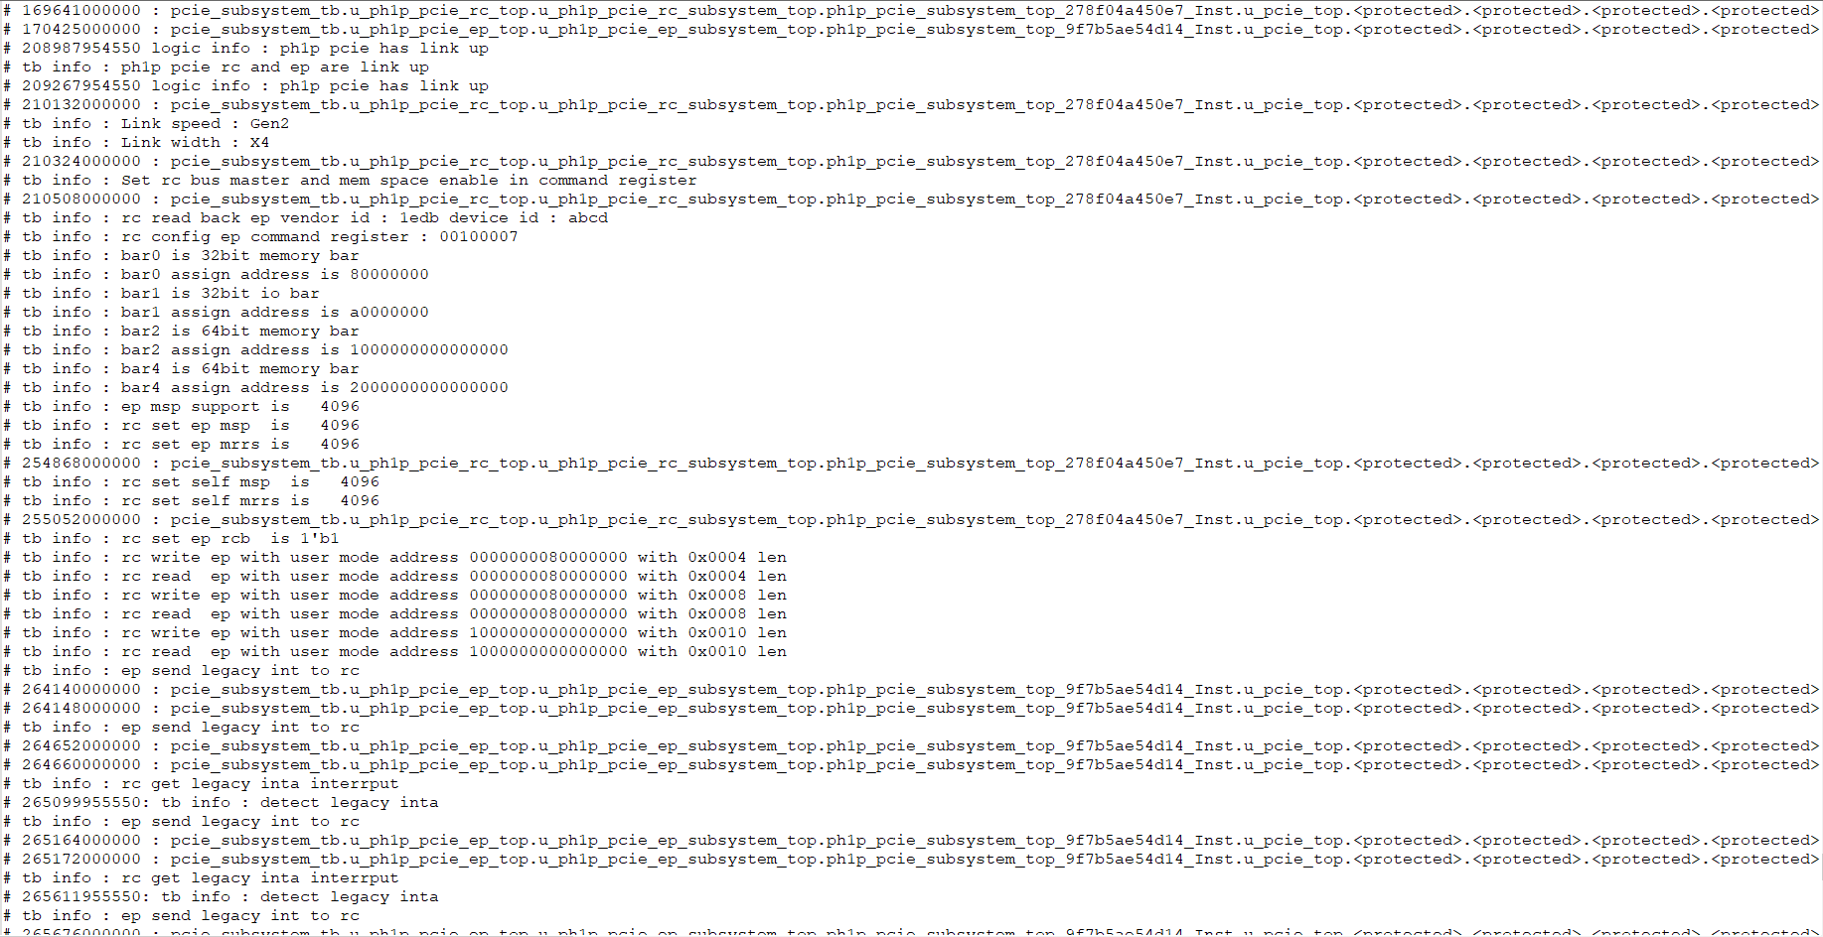
图 4-2 Modelsim打印
运行完所有的task之后，仿真会自动结束运行，用户可自行添加信号波形观察。

调试

RC对接EP测试

物理连接
RC连接EP拓扑图如下：
图 5-1 RC连接EP拓扑图
RC和EP分别是2块PH1P Demo板，使用PCIe延长线(带TX与RX信号反转)进行连接。USB Type-C是用于连接PC和RC端，Demo板上有USB转UART芯片，USB Type-C连接会被PC识别成COM口。PC将通过COM口，发起各种寄存器读写操作，RC中会将寄存器的操作转化为PCIe的TLP事务。
真实连接如以下：
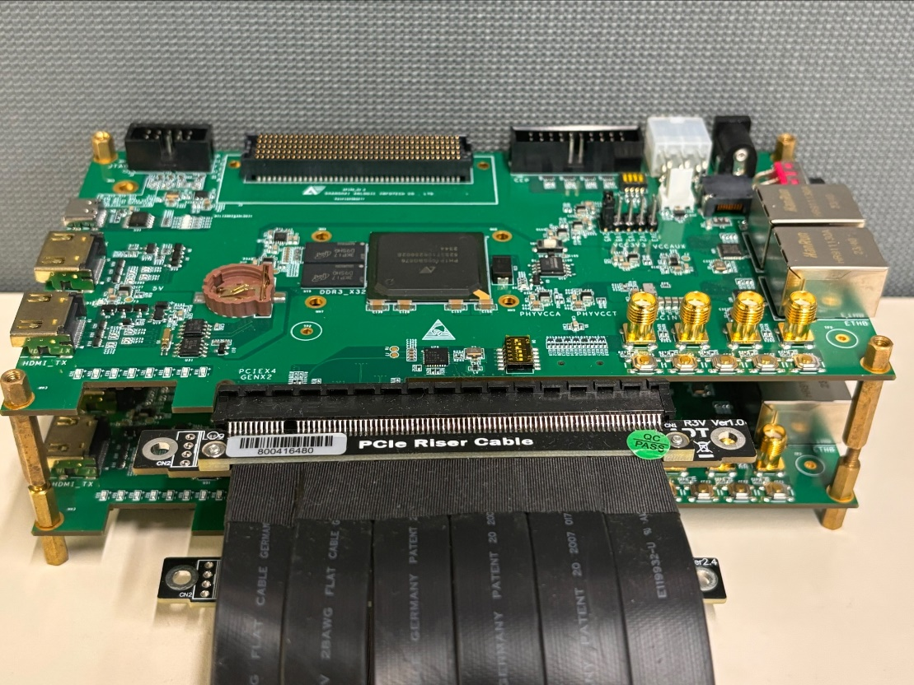
图 5-2 RC与EP Demo板对接
其中，上面的Demo板被设置为RC端，下面的Demo板被设置为EP端，板卡与板卡之间用螺钉堆叠起来并固定住，防止触碰造成板卡损坏，两个板卡之间的PCIe接口，采用PCIe延长线的方式，连接两个金手指。
在使用软排线进行对接时，注意RC端和EP端板卡PCIe物理链路的正确对接。需要将RC的PCIe物理TX信号对接到EP的PCIe物理RX信号，将RC端的PCIe物理RX信号对接到EP端的PCIe物理TX信号。

TLP报文测试
板卡上电之后，分别加载EP端和RC端bit文件，等待PCIe建链，Demo板上有LED灯指示Link up信号，RC和EP端均为LED1，ADC约束为H26。
PCIe建链后，在PC端设置如下串口模式：
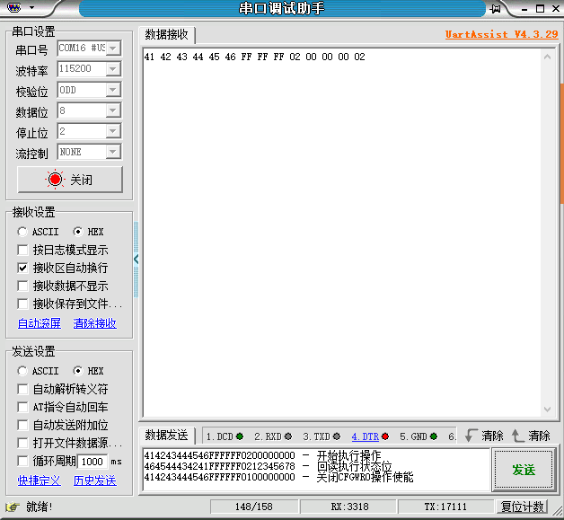
图 5-3 RC端串口设置
将uart_cmd_file.txt里的测试命令拷贝粘贴到串口调试工具里，点击发送即可。
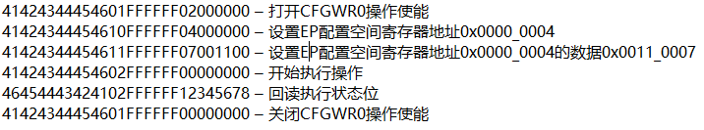
图 5-4 RC端配置EP命令格式
uart_cmd_file.txt中包含了十几条命令，几乎涵盖了PCIe常用的TLP报文的测试，用户可按照文本中的提示，进行测试验证。

EP连接PC测试
EP端的示例工程不仅可以连接RC端进行测试，也可以连接PC进行测试，PC可以读写EP端BAR空间。也可以检测中断的生成。目前PC端驱动只提供Linux版本。Windows版本尚未支持。需要用户将Driver目录拷贝到Linux下。

TLP报文测试
烧录对应的EP端bit文件后，重启PC再次进入到Linux系统，使用lspci命令可以查看PCIe状态：
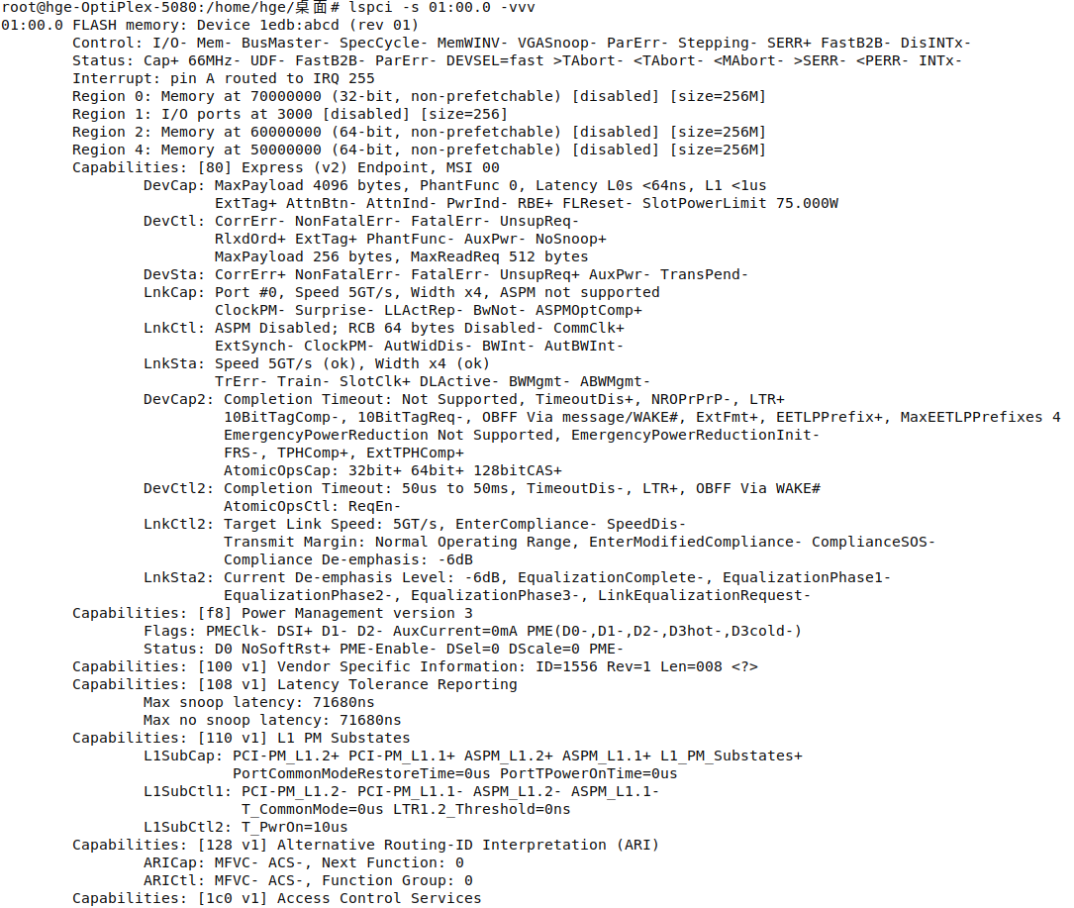
图 5-5 查询PCIe link状态
安装PCIe驱动，driver目录中存在三个子目录，这三个子目录都可以进行BAR的读写，但是中断只能支持对应的一种。进入到int/anlogic_pcie_drv目录中，编译驱动，完成后输入insmod anlogic_pci.ko 即可成功安装驱动。
BAR的读写测试，是通过用户代码实现的，进入到anlogic_pcie_app目录中，存在pci_bar.c 文件，输入以下指令对源文件进行编译：
gcc pci_bar.c –o pci_bar
该目录下Readme.txt文件，用户可以查看应用程序的使用方法。生成应用程序后，按照以下指令对BAR进行读写测试：
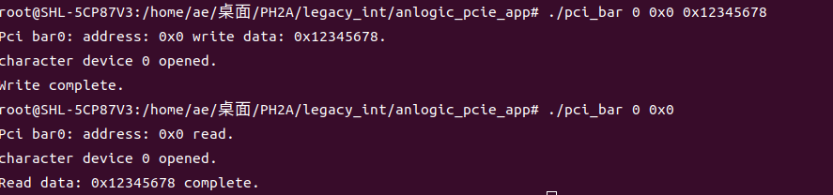
图 5-6 读写BAR0

中断测试
Legacy int的测试，驱动只能使用driver/int中的驱动，按下Demo板上按键，即可触发Legacy intx 中断，每按下一次按键，就会触发一次中断。使用dmesg命令查看PC是否收到中断。需要注意在测试中断时，检查代码和IP是否已经支持了对应的中断。
图 5-7 使能Legacy Int中断
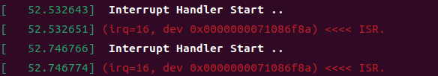
图 5-8 demsg查看Legacy Int中断信息
MSI的测试，驱动只能使用driver/msi中的驱动，按下Demo板上按键，即可触发MSI 中断，使用dmesg命令查看PC是否收到中断。需要注意在测试中断时，检查代码和IP是否已经支持了对应的中断。
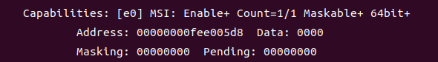
图 5-9 使能MSI中断
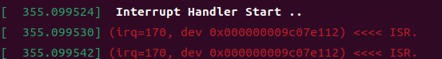
图 5-10 dmesg查看MSI中断信息
MSI-X的测试，驱动只能使用driver/msix中的驱动，按下Demo板上按键，即可触发MSIX中断，使用dmesg命令查看PC是否收到中断。需要注意在测试中断时，检查代码和IP是否已经支持了对应的中断。
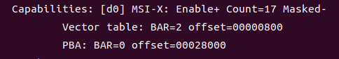
图 5-11 使能MSI-X中断
图 5-12 dmesg查看MSI-X中断信息

参考文献
《UG1313_安路科技PH1P系列FPGA PCIE用户手册》
《UG1309_安路科技PH1P系列FPGA HXT高用户手册》
《IPUG028_安路科技PH1P系列FPGA PCIE定制向导IP用户手册》

版本信息
日期 | 版本 | 修订记录
2025/01/15 | 1.0 | 首次发布中文版

版权所有©2025 上海安路信息科技股份有限公司
未经本公司书面许可，任何单位和个人都不得擅自摘抄、复制、翻译本文档内容的部分或全部，并不得以任何形式传播。

免责声明
本文档并未授予任何知识产权的许可，并未以明示或暗示，或以禁止发言或其他方式授予任何知识产权许可；本文档仅为向用户提供使用器件的参考，协助用户正确地使用安路科技产品之用，其著作权归安路科技所有；本文档所展示的任何产品信息均不构成安路科技对所涉产品或服务作出任何明示或默示的声明或保证。
安路科技将不定期地对本文档进行更新、修订。用户如需获取最新版本的文档，可通过安路科技的官方网站（网址为：https：//www.anlogic.com）自行查询下载，也可联系安路科技的销售人员咨询获取。

